Собрание представителей сельского поселения Канаш
муниципального района Шенталинский Самарской области
четвертого созыва
_________________________________________
п. Романовка, ул. Центральная, 9
т.8 (252) 4 22 86

РЕШЕНИЕ

30 ноября 2020 года № 15

Об утверждении Перечня должностей муниципальной службы сельского поселения Канаш муниципального района Шенталинский Самарской области

В соответствии с Федеральным законом от 06.10.2003г. № 131-ФЗ «Об общих принципах организации местного самоуправления в Российской Федерации, Федеральном законом от 02.03.2007г. № 25-ФЗ «О муниципальной службе в Российской Федерации», Законом Самарской области от 09.10.2007г. № 96-ГД «О муниципальной службе в Самарской области», Законом Самарской области от 30.12.2005г. № 254-ГД «О Реестре должностей муниципальной службы в Самарской области», руководствуясь Уставом сельского поселения Канаш муниципального района Шенталинский Самарской области, Собрание представителей сельского поселения Канаш муниципального района Шенталинский Самарской области

РЕШИЛО:

1. Утвердить прилагаемый Перечень должностей муниципальной службы сельского поселения Канаш муниципального района Шенталинский Самарской области.

2. Решение Собрания представителей сельского поселения Канаш муниципального района Шенталинский Самарской области от 20.05.2009 г. № 91 «Об утверждении Перечня должностей муниципальной службы сельского поселения Канаш муниципального района Шенталинский», признать утратившим силу.
3. Опубликовать настоящее решение в газете «Вестник поселения Канаш».
4. Настоящее решение вступает в силу со дня его официального опубликования.

Глава сельского поселения Канаш муниципального района Шенталинский Самарской области А.Н. Липатова

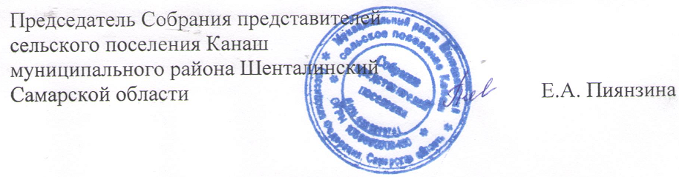Приложение к решению
Собрания представителей
сельского поселения Канаш
муниципального района Шенталинский
Самарской области
от 30.11.2020 года № 15

ПЕРЕЧЕНЬ
ДОЛЖНОСТЕЙ МУНИЦИПАЛЬНОЙ СЛУЖБЫ СЕЛЬСКОГО ПОСЕЛЕНИЯ КАНАШ МУНИЦИПАЛЬНОГО РАЙОНА ШЕНТАЛИНСКИЙ САМАРСКОЙ ОБЛАСТИ

Раздел I. ПЕРЕЧЕНЬ ДОЛЖНОСТЕЙ
МУНИЦИПАЛЬНОЙ СЛУЖБЫ В АДМИНИСТРАЦИИ СЕЛЬСКОГО ПОСЕЛЕНИЯ КАНАШ МУНИЦИПАЛЬНОГО РАЙОНА ШЕНТАЛИНСКИЙ САМАРСКОЙ ОБЛАСТИ

Перечень

должностей муниципальной службы категории "руководители"
в Администрации сельского поселения КАНАШ муниципального района Шенталинский Самарской области, учреждаемых для непосредственного обеспечения исполнения
полномочий лица, замещающего муниципальную должность, и замещаемых на срок полномочий указанного лица

Высшие должности муниципальной службы

Заместитель Главы поселения

Перечень

должностей муниципальной службы категории «обеспечивающие специалисты» в Администрации сельского поселения КАНАШ муниципального района Шенталинский Самарской области,

учреждаемых для обеспечения исполнения полномочий Администрации сельского поселения КАНАШ муниципального района Шенталинский Самарской области или лица, замещающего муниципальную должность, и замещаемых на неопределенный срок

Младшие должности муниципальной службы

Специалист

Примечание. Допускается двойное наименование должностей муниципальной службы в органах местного самоуправления сельского поселения КАНАШ муниципального района Шенталинский Самарской области. Такое сочетание наименования должностей муниципальной службы с наименованием другой должности следует считать наименованием должности муниципальной службы.
В случае если двойное наименование состоит из наименований должностей муниципальной службы, отнесенных к различным категориям и (или) группам должностей муниципальной службы, категория и (или) группа должности муниципальной службы с двойным наименованием определяется по категории и (или) группе должности муниципальной службы, наименование которой стоит первым в двойном наименовании.

